《操作系统》课程实验报告
实验名称 | 页面置换算法的模拟 |  |  |  |  | 实验序号 | 5
姓 名 | 吴珊珊 | 系院专业 | 信管 | 班 级 | 15 | 学 号 | 10207150480
实验日期 | 2012年12月 |  | 指导教师 | 丘文峰 |  | 成 绩
一、实验目的和要求
1. 通过编程实现，加深对页面置换算法的理解
2. 最近最少使用算法（LRU）
3.最佳淘汰算法(OPT);
二、实验预习内容
《计算机操作系统教程》第五章存储管理 5.4页式管理及相关资料
三、实验设备
配置名 配置参数
硬盘 ≥8GB
内存 ≥1GB
磁盘文件格式 NTFS, 以支持大的镜像文件
操作系统 Win32 XP +
软件 irtualBox Red Hat Linux Server ISO安装软件包
四、实验内容及步骤
1．先进先出算法（FIFO）;
2.最近最少使用算法（LRU）;
3.最佳淘汰算法(OPT);
4.最少访问页面算法(LFU);
5.最近最为经常使用算法(NUR);
五、实验结果、分析与心得
1． 《粘贴你的结果》可以截屏
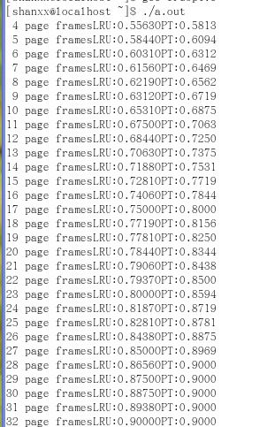

2.分析你的结果
OPT、LRU算法中，当需要访问一个新的页面时，首先调用findExist(i)函数来查看物理块中是否就有这个页面。因为需要用户输入后才能知道实际内存块和最大页面数的大小，在LRU算法中时间权值数组queue_t是关键，必须与页面变化同步。
3.心得
两种页面置换算法FIFO，LRU和OPT理解起来比较容易，但在实际编程实现的时候需要注意各种细节，需要耐心细致，实际编程中遇到一些细节上的小问题确实需要仔细考虑才行。通过本次对进程调度算法的模拟，我进一步加深了对进程调度算法的理解，对进程运行状态和进程调度过程等知识的掌握也更加深了。同时锻炼了运用语言工具实现过程模拟的能力，为今后学习和工作打下了更好的基础
教师评语：

成绩:

教师签字：

实验报告编写说明：

- 实验名称和实验编号：填写以所用实验指导书内容为准；
- 系院专业：填写学生所在的系院和专业中文名称，可以简述（如计算机科学与技术）；
- 班级：填写学生所在的自然班号（7位）；
- 实验目的和要求、实验项目摘要：填写以所用实验指导书内容为准；
- 实验预习内容：填写学生实验前所做的准备情况（包括资料查阅和上机预学）；
- 实验结果与分析：填写实验结果完成情况和实验中所遇问题及解决方法（或体会）；
- 成绩：由指导教师填写，采用中文五级制。

注：* 实验报告填写时，注意输入信息的字体格式（宋体、五号），如果用复制应采用选择性粘贴的 “无格式文本”方法完成；
* 实验结果文件另外送交存档（文件目录存储结构由指导教师指定）。

